仓库包装计数打箱
作業指導書
OG029-2
编 制： 张丽丽
审 核：
核 准：
版 本： 01
制作日期：2025/11/18
修订日期：2025/11/18

发行日期：2025/11/18 实施日期：2025/11/18

格琳电子有限公司发布
未 经 许 可 不 得 翻 印

文件变更履历表
版本 | 变更章节 | 变更事项 | 拟案单位 | 拟案人 | 修订日期
1.2 |  | 文件全面升级1.2版,加封面 | 品保 | 张丽丽 | 2019.3.7

作业步骤及要领
步骤一：电子称计数（图1 图2）
1.打开电子秤，并确认电子秤在校验期内，然后检查电子秤无故障后进行预热。
2.规格选用精密度为0.001的电子称，M2以上的规格选用精密度为0.01的电子称。
3.取螺丝样品25-100pcs进行电子称重，然后根据螺丝的单重，放置螺丝每包要求的数量，例如1000pc或2000pcs。
图示:

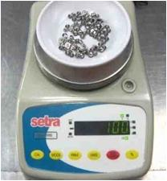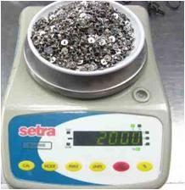
图一 图二
注意事项
- 要保证电子称底座平放，确认水平在中心位置。
- 避免在强风，震动，强电波，强磁场等场所使用。
3.避免阳光折射，高温，高湿（浸水），延长使用寿命。
4.在塑料盆使用前，要保证塑料盆里面没有杂物或其他脏物。

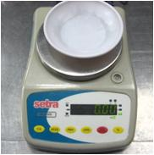
步骤二：封口（图4）
1.打开封口机，确认封口机无故障，然后进行封口机预热。
2.要调节封口机的温度适当，防止高温汤破包装袋。
3.封口机预热后，然后在包装袋上方2-3cm的地方进行包装封口。

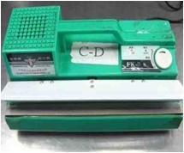
图四
步骤三：贴包装内标签（图5图6）
1.将打印好的标签，在包装袋上粘贴物料相符的规格数量标签。参考标签印刷SOP。
2.再根据客户的特殊要求，进行张贴环保标签及月份特殊要求的标签。如果是条形码的标签，作业参考条形码标签作业SOP。

3.所有标签都要正面朝上，不可出现上下面不一的现象。

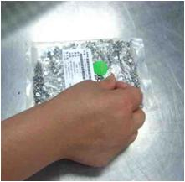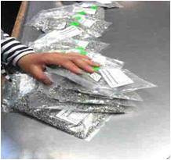
图五 图六
步骤四：更换标签（图7图8）
- 将原标签撕下，贴上新的标签，并核对标签是否正确。

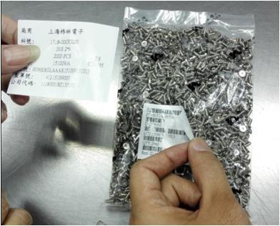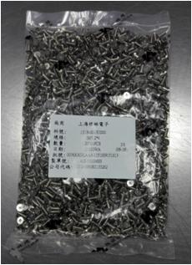
图七 图八
注意事项
1.封口时间不可过长，防止塑胶袋被高温烫破。
2.封口前要确认包装袋是否有油污，有油污的包装袋需要更换，防止包装袋未封紧导致螺丝漏出。
3.封口时不可把手放入高温线内，防止烫伤。

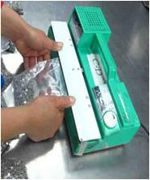
4.每个标签要清楚，不可有重叠的现象。

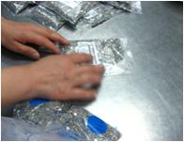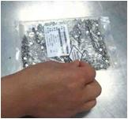
步骤五：点数装箱
1.对包装好螺丝进行点数确认；
2.按照纸箱的印痕进行对边折叠，用胶带封好，将点数好的螺丝装入纸箱；
3.在将螺丝放入纸箱时，再次对数量进行确认，防止短装，螺丝放入时要摆放整齐。

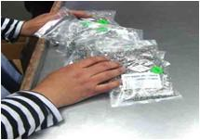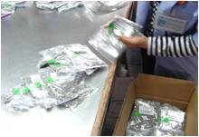

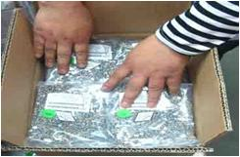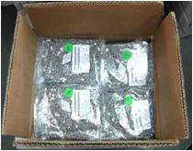

步骤六：打箱标示
1.螺丝装箱好之后，用胶带进行封箱，封箱时胶带要横竖封箱；
2.打好条目之后，按客户要求进行贴外箱卷标，外箱卷标包括客户要求大卷标、规格数量卷标、条形码卷标、环保卷标等；
3.标签贴好之后要确认是否会有脱落现象，贴好之后将螺丝放置于待检验区。待检验区。
4.待品保检验合格后盖QC合格章之后，转移至待入库区，开立入库单，准备入库。

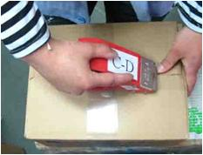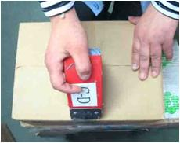

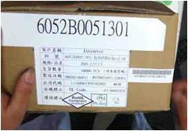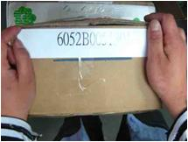

注意事项
1.包装好之后，零数包、零数箱要做好标示；
2.装箱时要对纸箱空间进行确认，防止装入过满无法封箱，或装入过少，易造成运输破损。

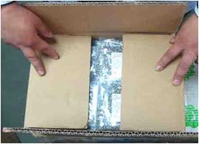
3.贴外箱卷标及内袋卷标时要核对客户要求，防止漏贴或贴错标签。

